ГОСУДАРСТВЕННОЕ ОБРАЗОВАТЕЛЬНОЕ УЧРЕЖДЕНИЕ

ВЫСШЕГО ПРОФЕССИОНАЛЬНОГО ОБРАЗОВАНИЯ

"ДОНЕЦКИЙ НАЦИОНАЛЬНЫЙ ТЕХНИЧЕСКИЙ УНИВЕРСИТЕТ"

Факультет ИСП

Кафедра ПИ

Лабораторная работа №1

по курсу: «Профессиональная практика программной инженерии»

по теме: «Базовые принципы работы с системами контроля версий»

Выполнил:

ст. гр. ПИ-19а

Истягин Алексей

Проверил:

Филипишин Д.А.

Ищенко А.П.

ДОНЕЦК – 2023

Выбранный проект – «Электронный журнал старосты» - трехзвенная клиент-серверная информационная система, в которой староста может отмечать посещаемость студентов своей группы.

Система состоит из трех основных слоев:

- База данных – реляционная база данных, реализованная средствами СУБД PostgreSQL;

- API – интерфейс связи веб-приложения и базы данных, реализованный средствами платформы .NET (ASP.NET, Entity Framework)

- Веб-приложение – тонкий клиент, реализованный средствами JavaScript-фреймворка Angular.

Основные элементы слоя «База данных»:

- таблицы базы данных; ключевые сущности: «студент», «группа», «преподаватель», «дисциплина», «урок», «посещение»; схему БД см. в прил.1;

- отношения между таблицами базы данных: «один ко многим», «многие ко многим» (упрощено путем создания таблицы пересечений).

Основные элементы слоя «API»

- классы XController, отвечающие за прием HTTP-запросов по указанным адресам и возвращению результатов;

- классы XReadService, отвечающие за чтение каких-либо данных из БД, вызывающие методы классов XQuery;

- классы XQuery, отвечающие за чтение каких-либо данных из БД, вызывающие SQL-запросы к базе;

- классы XWriteService, отвечающие за запись (добавление, обновление, удаление) каких-либо данных в БД и хранящие основную бизнес-логику приложения, вызывающие методы класса UnitOfWork;

- единый интерфейс UnitOfWork и вложенные XRepository, отвечающие за низкоуровневый доступ на запись данных в БД;

- единый интерфейс Context, хранящий ключи доступа к БД и пропускающий все запросы;

- классы XProfile, реализующие трансляцию объектов-DTO в объекты-моделей и наоборот.

- классы XAttribute и XMiddleware, выполняющие обработку данных на каких-либо промежуточных этапах;

- классы-модели X, представляющие модели для генерации БД методом Code First.

В вышеперечисленных названиях классах вместо X следует подставлять название какой-либо ключевой сущности, к которой относится класс.

Основные элементы слоя «Веб-приложение»:

- страница «Студенты»;

- страница «Группы»;

- страница «Преподаватели»;

- страница «Дисциплины»;

- страница «Уроки» или «Занятия» (Lessons);

- страница «Посещения»;

- классы XService, взаимодействующие с API;

Примечание: каждая страница состоит из компонентов. Каждый компонент состоит из: html-верстки компонента, css-таблицы стилей компонента, typescript-файл с классом компонента, который реализует логику этого компонента.

Ссылка на репозиторий: <https://github.com/MrAlex0O/EJH_PPPI>

Результат выполнения команды «git log --pretty=format:"%h %ad | %s %d [%an]" --graph --date=short»

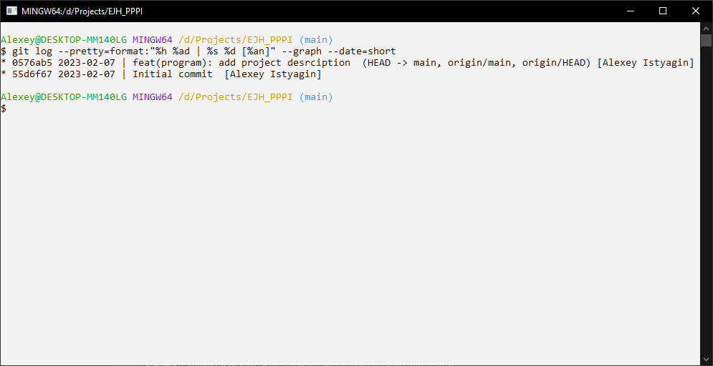

Результат выполнения команды «git diff коммит»

